Самые интересные факты о библиотеках.

Библиотеки существовали во все времена. До сих пор археологи находят древние библиотеки, о которых ранее никому не было известно.
Самая крупная библиотека древнего мира, сохранившаяся до сегодняшних дней – это библиотека ассирийского царя по имени Ашшурбанипал. Великий правитель был не столько страстным читателем, сколько неугомонным коллекционером древних текстов. Во время великих боев царь захватывал чужие библиотеки, поэтому, сегодня в стенах его библиотеки содержится много ценных текстов. Согласно подсчетам в библиотеке находится более 25 тысяч глиняных табличек с древними текстами.
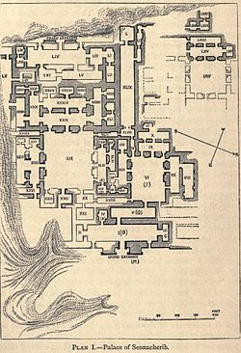
Самая большая современная библиотека – это библиотека Конгресса, расположенная в Вашингтоне. Здание было открыто в 1800 году и сегодня в нем находится около 75 миллионов книг. Считается, что человеку не хватит и всей жизни, чтобы прочитать лишь треть всех имеющихся книг.
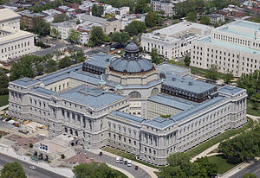
Еще одна крупная библиотека, расположенная в России – это библиотека имени Ленина. Создана была на основе Румянцевского музея. Согласно последним данным, в библиотеке содержится более 42 миллионов книг, некоторые из которых особо ценны.
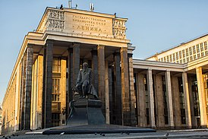
Книги всегда были в цене, но особенно это было заметно в средневековье. Чтобы люди не пытались забрать с собой книгу, ее приковывали тяжелыми цепями к стене, поэтому вынести ее было невозможно. Читатели могли ознакомиться с содержимым книги только в стенах читального зала. До сих пор многие библиотеки считаются пропавшими. Их иначе называют библиотеками-призраками. Существование их подтверждает множество фактов, однако местонахождение остается не известным. Одна из самых таинственных библиотек – это библиотека Ивана Грозного. Считается, что она тщательно спрятана где-то в стенах Московского Кремля.
Любите книгу и цените библиотеку!
Известные библиотекари.
Святой Кирилл, один из создателей славянской азбуки, был библиотекарем патриаршей библиотеки в Константинополе.
Известный русский баснописец Иван Андреевич Крылов работал в Императорской Публичной библиотеке почти 30 лет. Он составил каталог русских книг, за что получил орден Св. Владимира 4-й степени.
Автор знаменитого «Конька - горбунка», Пётр Павлович Ершов, работая преподавателем в Тобольской гимназии, многое сделал для библиотеки: он переписал каталог каллиграфическим почерком, значительно увеличил книжный фонд.
Иван Никитин, русский поэт – он открыл магазин с библиотекой-читальней. Беднякам литературу выдавали бесплатно.
Русский писатель Михаил Пришвин работал в течение нескольких лет сельским учителем и библиотекарем.
Детский поэт, переводчик, писатель Корней Чуковский открыл на территории своей дачи в Переделкино детскую библиотеку, построенную им на собственные сбережения.
Немецкий сказочник (филолог) Якоб Гримм в 1808 г. получил работу библиотекаря в королевской библиотеке.

Мыслители, писатели, педагоги о роли библиотеки и библиотекаря.
«Если в стране хорошо развиты и ведут большую педагогическую работу школьные библиотеки, об остальном можно не беспокоиться. Дети, выросшие в школе с такой библиотекой, не допустят угасания культуры и создадут необходимые им музеи, театры, библиотеки» Г.П.Фонотов - главный библиограф научно методического отдела государственной библиотеки им. В.И.Ленина.
«Пока жива библиотека - жив и народ, умрёт она - умрёт наше прошлое и будущее». Д. Лихачёв – советский и российский филолог, культуролог, искусствовед, председатель правления Российского фонда культуры.
«Величайшее сокровище - хорошая библиотека». В. Белинский – русский литературный критик.
«Дом, в котором нет книг, подобен телу, лишённому души». Цицерон – древнеримский политический деятель, оратор и философ.
«В библиотеке не просто читаешь - живёшь в мире книг. Они захватывают, они не так безмолвны. Там прекрасно всё, особенно тишина. Нигде нет такого рода тишины, как в библиотеке, - с шорохом перелистываемых страниц, с тихим разговором на выдаче. В библиотеке живая тишина. От неё не покой, а лёгкое возбуждение, торжественный лад». С. Соловейчик – публицист, теоретик педагогики, журналист, телеведущий.
«Библиотеки – это сокровищницы всех богатств человеческого духа».
Г. Лейбниц – немецкий философ, математик, физик, дипломат, языковед.
«Хорошая библиотека есть отражение Вселенной». Н.А. Рубакин – русский книговед, писатель, сам прочитал250 тысяч книг.
«Память о замечательной книге навсегда связана в нашей душе с воспоминаниями о человеке, который снял её для нас с книжной полки и, многообещающе улыбаясь, сказал: «прочтите эту, не пожалеете!». С. Я. Маршак – детский писатель.
Библиотека - «аптека для души», а школьная библиотека–хранитель «духовных лекарств» для детей. Книгу не заменит ничто.

